Gobierno de Puerto Vallarta

Presupuesto 2020

Formato Ciudadano

¿Qué es esto?
Es una forma sencilla de ver como y en qué se utilizan los recursos del municipio por medio del Presupuesto de Egresos del Municipio de Puerto Vallarta para el ejercicio fiscal 2020, con la finalidad de que los ciudadanos se involucren más en los asuntos públicos.
¿Cómo se hace?

- Iniciativa:
La Tesorería Municipal presenta el Proyecto de Presupuesto de Egresos a
la Comisión de Hacienda de Cabildo.
En la Sesión de Cabildo es discutida por los Regidores de Ayuntamiento.
Después de ser discutida, de ser el caso, se hacen las modificaciones
pertinentes.
Se aprueba a través del Cabildo.
Se publica la Gaceta Oficial del Ayuntamiento de Puerto Vallarta.
1/Enero/2020 al 31/Dic/2020.

- Discusión:
- Modifica:
- Aprueba:
- Promulgación:
- Inicio de vigencia:

Presupuesto de Egresos aprobado para 2020

$ 1,552,064,902
83.2% Gasto Programable. Programas y equipamiento.
16.8% Gasto No Programable. Transferencias para OPD’s, Regidores y Deuda Pública.

¿De dónde salen los recursos? Ley de Ingresos 2020
$ 987,318,200 | Participaciones y Aportaciones
$ 381,453,582 | Impuestos
$ 13,367,860 | Aprovechamientos
$ 143,491,633  $ 19,658,763 | Derechos  Ingresos por ventas de Bienes,

$ 1,552,064,902

Servicios y Otros Ingresos Productos

$ 6,774,86
$ 0.00

Prestación de

Ingresos Derivados de Financiamientos

Presupuesto aprobado para 2020
$ 1,552,064,902
Se divide en:

Gasto No Programable | $261,034,290.00 | Gasto Programable | $1,291,030,612.00
Regidores | $23,032,160.00 | Gobierno | $867,184,827.00
Organismos Públicos Descentralizados | $129,467.581.00 | Desarrollo Social | $396,511,195.00
Otras No Clasificadas En Funciones Anteriores | $108,534,549.00 | Desarrollo Económico | $ 27,334590.00

Existen 3 formas de entender Gasto Programable:

Gasto Programable
  - ¿Para qué se gasta? (Clasificador Funcional)

  - ¿En qué se gasta? (Clasificación por Objeto del Gasto)

  - ¿Quién gasta? (Clasificación Administrativa)

Clasificación Funcional

¿Para qué se gasta?
Se usan los recursos del municipio para atender problemas públicos que afectan a los Vallartenses. El Municipio de Puerto Vallarta tiene necesidades que van desde la recolección de basura hasta la construcción de nuevas calles y por lo tanto los recursos deben priorizarse de acuerdo a lo que el municipio necesite en el año. El gasto programable se reparte de la siguiente manera de acuerdo al Clasificador Funcional:
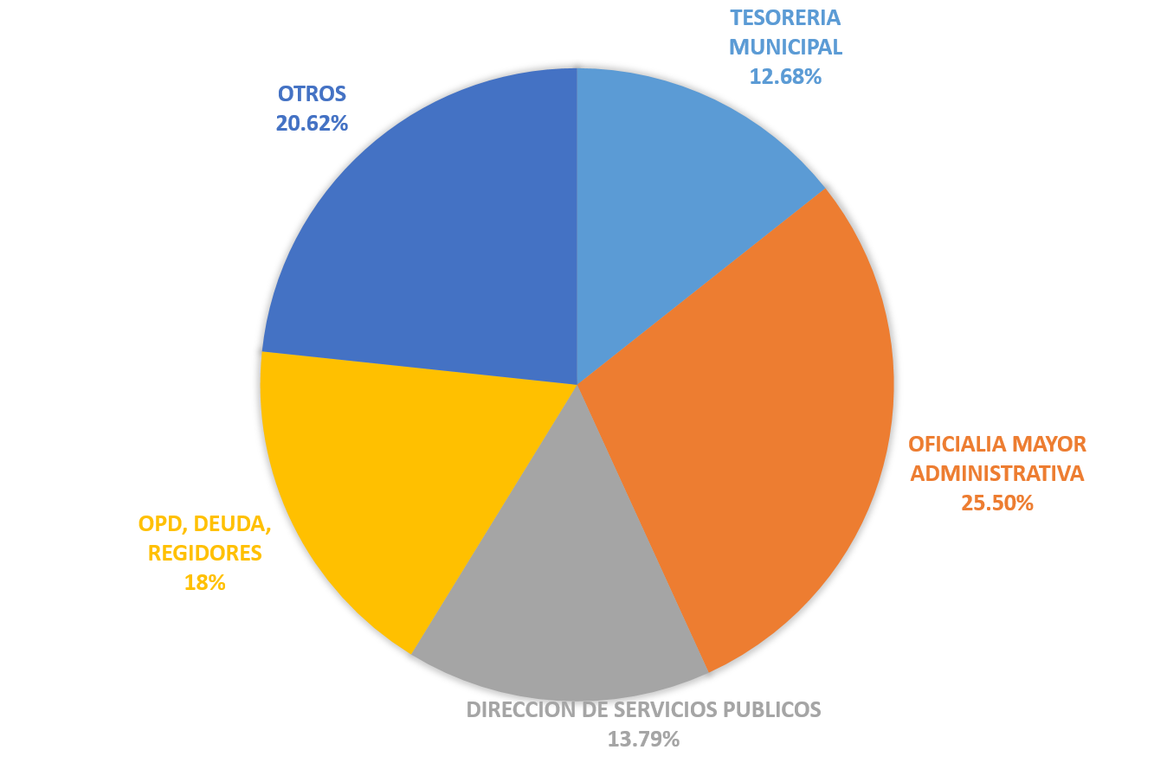

¿Cuáles son las principales necesidades a atender este año?
- VIVIENDA Y SERVICIOS A LA COMUNIDAD
Las obras públicas, servicios municipales y la movilidad fueron este año el objetivo principal para atender, destinándose el 18% del gasto programable en ello. Esto para ayudar a que los Vallartenses tengan mejores calles, mejores servicios municipales y fomentar la cultura vial.
- ASUNTOS DE ORDEN PÚBLICO Y SEGURIDAD INTERIOR
La Comisaría General de Seguridad Pública, Protección Civil y Bomberos también fueron prioridad en este año, ya que a ellos les fueron destinados el 14% del gasto programable

para que los ciudadanos | se sientan | más | seguros y
protegidos, con personal  emergencia. | capacitado | para | cualquier
- ASUNTOS FINANCIEROS Y HACENDARIOS
A la tesorería le fue destinado 21% del gasto programable con la finalidad de eficientar la recaudación, la modernización catastral es prioridad en este año, con personal capacitado.
- COORDINACIÓN DE LA POLÍTICA DE GOBIERNO
El mantenimiento de instalaciones de gobierno y el equipamiento de los trabajadores nos ayuda a brindar un mejor servicio, es por esto que 4% del gasto programable fue destinado a ello.

- PROTECCIÓN SOCIAL
Es el apoyo que se le da a los ciudadanos que se encuentran en situaciones de vulnerabilidad y con necesidades específicas, como los son los programas sociales enfocados a niños, jóvenes, mujeres y personas de la tercera edad. Se le destina a esto el .02% del gasto programable.

Clasificación Funcional

Función Presupuesto
2020*
% Gasto Programable

OTROS SERVICIOS GENERALES | 375,684,795 | 24.21%
VIVIENDA Y SERVICIOS A LA COMUNIDAD | 279,275,576 | 17.99%
ASUNTOS DE ORDEN PUBLICO Y DE SEGURIDAD INTERIOR | 216,356,363 | 13.94%
ASUNTOS FINANCIEROS Y HACENDARIOS | 198,654,409 | 12.80%
PROTECCION AMBIENTAL | 95,588,310 | 6.16%
COORDINACION DE LA POLITICA DE GOBIERNO | 58,452,898 | 3.77%
OTRAS INDUSTRIAS Y OTROS ASUNTOS ECONOMICOS | 14,658,109 | 0.94%
OTROS ASUNTOS SOCIALES | 14,472,585 | 0.93%
LEGISLACION | 13,291,984 | 0.86%
TURISMO | 7,902,591 | 0.51%
JUSTICIA | 4,744,378 | 0.31%
EDUCACION | 4,783,853 | 0.31%
ASUNTOS ECONOMICOS, COMERCIALES Y LABORALES EN GENERAL | 4,217,915 | 0.27%
PROTECCION SOCIAL | 2,390,871 | 0.16%
AGROPECUARIA, SILVICULTURA, PESCA Y CAZA | 555,975 | 0.04%
Total de Presupuesto Programable | 1,291,030,612 | 83.20%

Clasificación por Objeto del Gasto

¿En qué se gasta?
Todo lo que el Municipio de Puerto Vallarta adquiere por medio de su Ayuntamiento se refleja en el Clasificador por Objeto del Gasto, el cual se muestra por capítulo y partida presupuestaria, desde papelería hasta la obra pública.
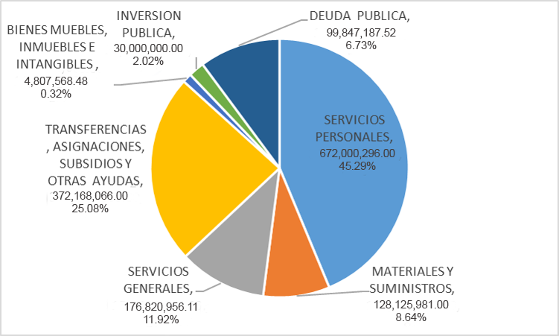
Lo anterior quiere decir que del total* del presupuesto:

45.20% | Para pagar los servicios de Policías, Protección Civil, Servicios Municipales y otros funcionarios del Municipio.
8.56% | Materiales necesarios para la operatividad.
11.84% | Servicios necesarios como agua, electricidad, radiocomunicaciones, etc.
25.08% | Para Programas Sociales, Donativos a Instituciones sin fines de Lucro.
0.29% | Bienes que forman parte del patrimonio del Municipio.
2.03% | Obras Públicas, repavimentación, etc.
6.99% | Deuda Publica

Clasificación Administrativa

¿Quién Gasta?
El Presupuesto de Egresos tiene responsables directos de la ejecución del mismo que son las Unidades Responsables, los cuales se encargan de que los recursos se utilicen para lo que fueron solicitados.
Cada Unidad Responsable tiene un presupuesto asignado, el cual se ejerce por medio de las diferentes direcciones que lo conforman, siempre buscando cumplir con sus metas establecidas en sus Programas Presupuestarios.

Unidad Responsable 2020 %
OPD, DEUDA Y REGIDORES | 261,034,290.00 | 16.82%
PRESIDENCIA MUNICIPAL | 6,493,553.00 | 0.42%
SECRETARIA PARTICULAR | 41,872,562.00 | 2.70%
SINDICATURA | 5,768,206.00 | 0.37%
SECRETARIA GENERAL | 63,334,759.00 | 4.08%
TESORERIA MUNICIPAL | 203,751,688.00 | 13.13%
CONTRALORIA MUNICIPAL | 4,363,318.00 | 0.28%
DIRECCION DE DESARROLLO SOCIAL | 58,499,322.00 | 3.77%
DIRECCION DE DESARROLLO URBANO Y MEDIO AMBIENTE | 9,896,436.00 | 0.64%
DIRECCION DE OBRAS PUBLICAS | 85,502,510.00 | 5.51%
DIRECCION DE SERVICIOS PUBLICOS | 233,348,166.00 | 15.03%
DIRECCION DE INSPECCION Y REGLAMENTOS | 14,658,109.00 | 0.94%
DIRECCION DE PADRON Y LICENCIAS | 3,555,243.00 | 0.23%
DIRECCION DE SEGURIDAD CIUDADANA | 184,921,224.00 | 11.91%
DIRECCION DE TURISMO Y DESARROLLO ECONOMICO | 9,121,238.00 | 0.59%
DIRECCION DE PROYECTOS ESTRATEGICOS | 4,228,753.00 | 0.27%
DIRECCION JURIDICA | 7,908,085.00 | 0.51%
OFICIALIA MAYOR ADMINISTRATIVA | 330,093,015.00 | 21.27%
DIRECCION DE DESARROLLO INSTITUCIONAL | 4,343,580.00 | 0.28%
DIRECCION DE MANTENIMIENTO DE BIENES E INTENDENCIA | 19,370,845.00 | 1.25%
Presupuesto Total (Gasto Programable + Gasto No Programable) 1,552,064,902.00 100.00%

21.5% | Para los encargados de: Mantenimiento de Edificios, Inspección y vigilancia, Administración, Recursos Humanos, etc.
11.39% | Para los que se encargan de los Servicios Municipales, como pavimentos, aseo urbano, parques y jardines, etc.
11.58% | Para Policías y administrativos de la Comisaría,
11.11% | Para la Hacienda Pública a través de la Tesorería, la recaudación y ejercicio del gasto.

Además del presupuesto que tienen las Unidades Responsables, La Tesorería Municipal se encarga de hacer los pagos por responsabilidades aprobadas por el Cabildo, correspondientes a los Regidores del Ayuntamiento ($23,032,160.00), pago de compromisos respecto a la Deuda Pública ($108,534,549.00) y transferencias hacia los Organismos Públicos Descentralizados ($129,467,581.00).

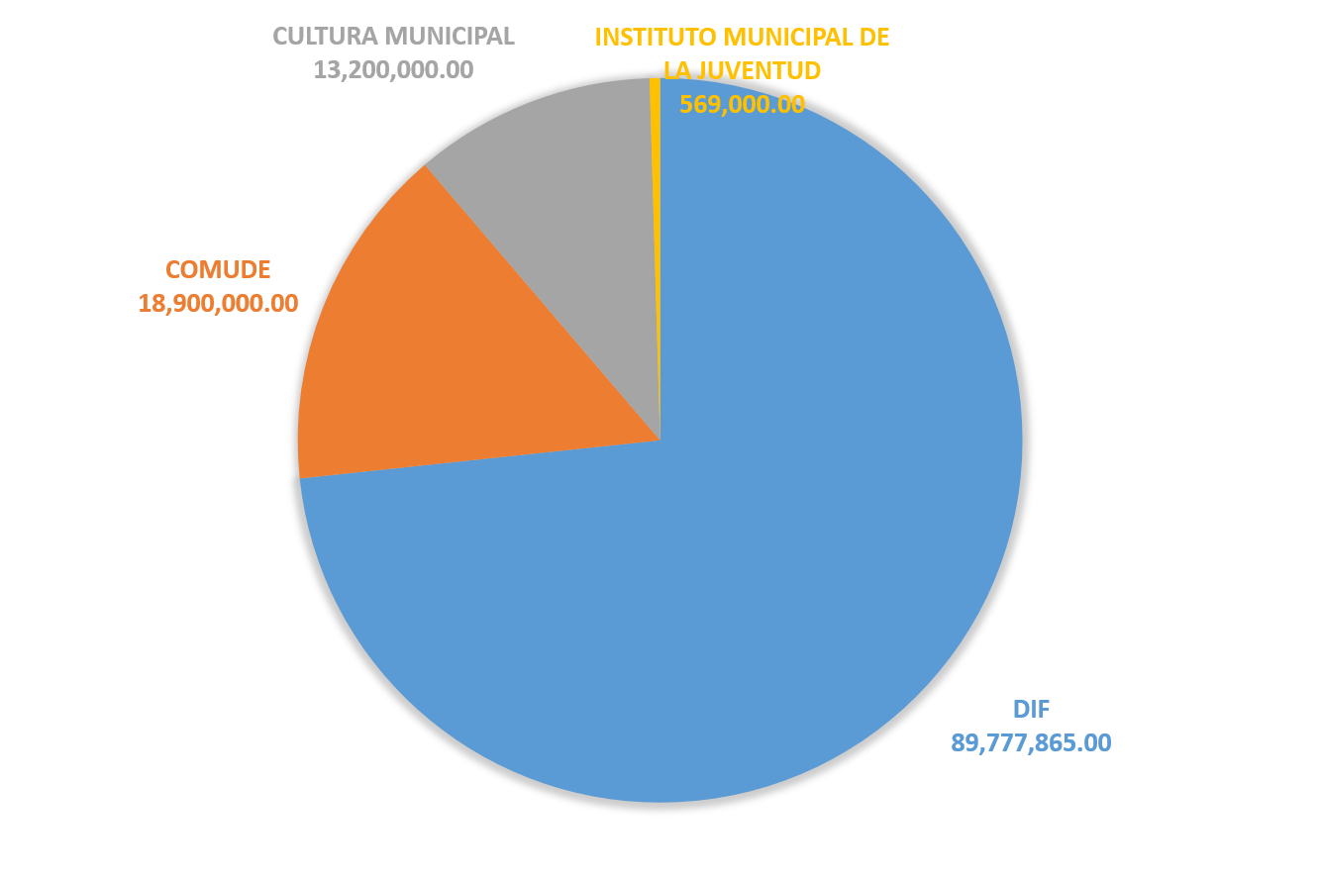

Programas Presupuestarios

El Presupuesto de Egresos del municipio de Puerto Vallarta sigue un modelo llamado Presupuesto Basado en Resultados (PBR) el cual nos ayuda a planear con el objetivo de resolver problemas públicos por medio de bienes y servicios que el municipio produce.
Los Programas Presupuestarios conforman el PBR, se elaboran cumpliendo la metodología determinada por la Secretaría de Hacienda y Crédito Público, todas las áreas del Municipio participan tanto en su elaboración como en la captura de los avances en metas.
Cada año cuando el Presupuesto de Egresos se elabora, se comparan las metas alcanzadas por cada Unidad Responsable y con base en eso junto con las prioridades del Municipio, se determinan los recursos a asignar, esto

motiva a las áreas a cumplir con sus objetivos establecidos. Trimestralmente se publican los avances en las metas como en el ejercicio del presupuesto de la página oficial del Municipio de Puerto Vallarta.

